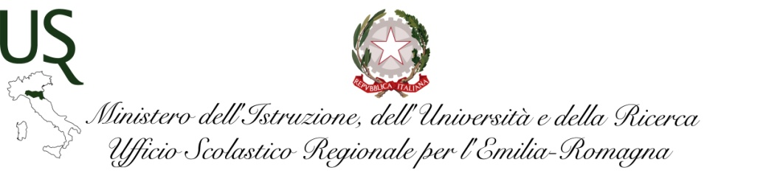
RICHIESTA DI ACCESSO CIVICO COSIDDETTO “SEMPLICE”
ai sensi dell’art. 5, comma 1, del D.Lgs 14 marzo 2013, n. 33

Al Dirigente Scolastico
……….…………..…………………………………………
……………………..……………...………………………
………………………………………………………………

Il/La sottoscritto/a ………………………………………………..……..… nato/a a ….………………..….., il …….……………, C.F……………………………….……… residente in ……………………………………………………………………. (Prov. ……..),
Via ……………………………………….…………………………………………………………….…………, tel. .………..……………….,
in qualità di …………………………………………………………………….………………………………………………………...…….

Chiede

in adempimento a quanto previsto dall’art. 5, commi 1, 2, 3 e 6 del Decreto Legislativo 14 marzo2013, n. 33, la pubblicazione della seguente documentazione/informazione/dato:
……………………………………………………………………………………………………………………………………………………….……
………………………………………………………………………………………………………………………………………………………….…
………………………………………………………………………………………………………………………………………………….…………

e la contestuale trasmissione alla/al sottoscritta/o di quanto richiesto, ovvero la comunicazione alla/al medesima/o dell’avvenuta pubblicazione, indicando il collegamento ipertestuale a quanto forma oggetto dell’istanza.

Indirizzo per le comunicazioni:

………………………………………………………………………………………………………
Luogo e data …………………………
Firma …………………………………………..

Indicare la qualifica nel caso si agisca per conto di una persona giuridica.
Specificare il documento/informazione/dato di cui è stata omessa totalmente o parzialmente la pubblicazione obbligatoria, indicando eventualmente anche la norma o altra disposizione che impone la pubblicazione, nel caso sia a conoscenza dell’istante.
Inserire l’indirizzo (anche di posta elettronica certificata o e-mail) al quale si chiede che venga inviato il riscontro alla presente istanza.

